**2016年普通高等学校招生全国统一考试（四川卷）**

**理科综合·生物**

**第Ⅰ卷 （选择题 共42分）**

第Ⅰ卷共7题，每题6分。每题选出的四个选项中，有的只有选项是符合题目要求的。

1. 叶内细胞内的下列生理过程，一定在生物膜上进行的是

A．O2的产生 B．H2O生成 C．[H]的消耗 D．ATP的合成

2. 下列有关细胞共性的叙述，正确的是

A．都具有细胞膜但不一定具有磷脂双分子层

B．都具有细胞核但遗传物质不一定是DNA

C．都能进行细胞呼吸但不一定发生在线粒体中

D．都能合成蛋白质但合成场所不一定是核糖体

3.下列有关实验操作或方法所导致结果的描述，不正确的是

A.用纸层析法分离色素时，若滤液细线画得过粗可能会导致色素带出现重叠

B.用葡萄制作果醋时，若先通入空气再密封发酵可以增加醋酸含量提高品质

C.提取胡萝卜素时，若用酒精代替石油*萃取将会导致胡萝卜素提取率降低

D.调查人群中色盲发病率时，若只在患者家系中调查将会导致所得结果偏高

1. 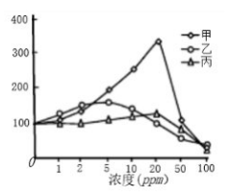有人从真菌中提取到甲、乙和丙三种生长素类似物，分别测试三种类似物的不同浓度对莴苣幼根生长的影响，结果如右图。以下说法不正确的是
2. 甲、乙和丙对莴苣幼根生长的影响均有两重性
3. 在0~20ppm范围内，甲对莴苣幼根的促进作用大于丙
4. 乙的浓度大于20ppm后，对莴苣幼根生长起抑制作用
5. 据图推测，用30ppm的甲处理莴苣幼芽可抑制其生长

5.三倍体西瓜由于含糖量高且无籽，备受人们青睐。下图是三倍体西瓜叶片净光合速率（以CO2吸收速率表示）与胞间CO2浓度（Ci）的日变化曲线，以下分析正确的是

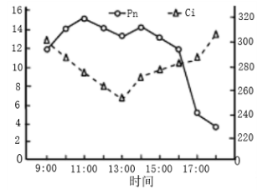

1. 与11：00时相比，13:00时叶绿体中合成C3的速率相对较高
2. 14:00后叶片的Pn下降，导致植株积累有机物的量开始减少
3. 17:00后叶片的Ci快速上升，导致叶片暗反应速率远高于光反应速率

D. 叶片的Pn先后两次下降，主要限制因素分别是CO2浓度和光照强度

6. 人轮状病毒是一种双链RNA病毒，主要感染小肠上皮细胞，可使机体出现呕吐，腹泻等症状导致脱水。以下相关叙述正确的是

A. 利用吡罗红染液染色，可以鉴别小肠上皮细胞是否被轮状病毒感染

B. 病毒RNA在小肠上皮细胞内复制的过程中，会有氢键的断裂和形成

C. 病毒侵入机体后，能被内环境中的效应T细胞和浆细胞特异性识别

D. 患者严重脱水后，经下丘脑合成由垂体释放的抗利尿激素将会减少

7.研究发现，直肠癌患者体内存在癌细胞和肿瘤干细胞。用姜黄素治疗，会引起癌细胞内BAX等凋亡蛋白高表达，诱发癌细胞凋亡；而肿瘤干细胞因膜上具有高水平的ABCG2蛋白，能有效排出姜黄素，从而逃避凋亡，并增殖分化形成癌细胞。下列说法不正确的是

A.肿瘤干细胞与癌细胞中基因的执行情况不同

B.肿瘤干细胞的增殖及姜黄素的排出都需要消耗ATP

C.编码BAX蛋白和 ABCG2蛋白的基因都属于原癌基因

D.用ABCG2抑制剂与姜黄素联合治疗，可促进肿瘤干细胞凋亡

**(第Ⅱ卷 非选择题，共48分)**

8.(11分)生长抑素（SS）是一种14个氨基酸的环状多肽，由下丘脑合成释放，可直接影响促甲状腺激素（TSH）的分泌。

（1）合成1分子SS可产生_______分子Ｈ２Ｏ；下丘脑分泌的SS经_______运输到达靶器官 。

（2）急性高血糖和药物A均可促进SS的分泌，进而影响TSH，有人对健康志愿者进行不同处理，测定其血浆中TSH水平，结果如下图（注：TSH为促甲状腺激素释放激素）。

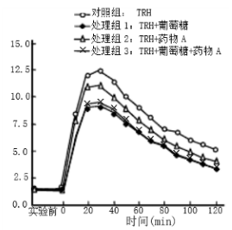

①给予受试者葡萄糖处理造成急性高血糖后，受试者胰岛细胞分泌的 将减少。

②用TRH处理后，受试者体内 分泌的TSH含量升高，导致机体 激素分泌增多，细胞代谢速率加快，产热增加。

③由实验结果可知：与对照组相比，处理组TSH的增加较 ，说明SS对TSH的分泌具有 作用。从总体趋势看，与药物A相比，急性高血糖对SS分泌的促进作用更 。

④设置处理组3的目的是探究 。

9（11）豌豆蚜和鳞翅目幼虫是利马豆的主要害虫，蝉大眼蝽可取食利马豆及两类害虫。研究人员用蔬果剂处理去除部分豆荚后，测试以上动物密度的变化，结果见下表（单位：个/株，蔬果剂对以上动物无危害）。

|  |  |  |  |  |
| --- | --- | --- | --- | --- |
| 物种 | 分组 | 第七天 | 第14天 | 第21天 |
| 蝉大眼蝽 | 对照组 | 0.20 | 0.62 | 0.67 |
| 处理组 | 0.20 | 0.10 | 0.13 |
| 豌豆蚜 | 对照组 | 2.00 | 4.00 | 2.90 |
| 处理组 | 2.00 | 8.70 | 22.90 |
| 鳞翅目幼虫 | 对照组 | 1.00 | 1.31 | 0.82 |
| 处理组 | 1.13 | 2.19 | 2.03 |

（1）调查豌豆群的种群密度应采用 法，施用蔬果剂后，预测豌豆芽的种群数量将呈

型增长。

（2）在该生态系统中蝉大眼蝽属于第 营养级，蝉大眼蝽摄入有机物所含的能量，一部分流向 ，另一部分被蝉大眼蝽同化用于自身呼吸和生长发育繁殖。

（3）利马豆根部的根瘤菌可以将空气中的氮转变为 供利马豆利用，利马豆与根瘤菌的种间关系为 。

（4）分析表中数据可知，蝉大眼蝽主要取食 ，请说明你判定的依据：

10.（12分）图甲是从土壤中筛选产脲酶细菌的过程，图乙是脲酶基因转录的mRNA部分序列。

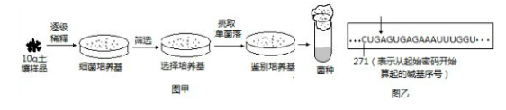

（1）图中选择培养基应以 为唯一氮源；鉴别培养基还需添加 作指示剂，产脲酶细菌在该培养基上生长一段时间后，其菌落周围的指示剂将变成 色。

（2）在5个细菌培养基平板上，均接种稀释倍数为105 的土壤样品液0.1mL，培养一段时间后，平板上长出的细菌菌落数分别为13、156、462、178和191。

该过程采取的接种方法是 ，每克土壤样品中的细菌数量为 ×108 个；与血细胞计数板计数法相比，此计数方法测得的细菌数较 。

（3）现有一菌株的脲酶由于基因突变而失活，突变后基因转录的mRNA在图乙箭头所示位置增加了70个核苷酸，使图乙序列中出现终止密码（终止密码有UAG、UGA和UAA）。突变基因转录的mRNA中，终止密码为 ，突变基因表达的蛋白质含 个氨基酸。

11.(14分)油菜物种I（2n=20）与II（2n=18）杂交产生的幼苗经秋水仙素处理后，得到一个油菜新品系（住：I的染色体和II的染色体在减数分裂中不会相互配对）。

（1）秋水仙素通过抑制分裂细胞中________的形成，导致染色体加倍‘获得的植株进行自交，子代_______（会/不会）出现性状分离。

|  |  |  |  |
| --- | --- | --- | --- |
| 组别 | 亲代· | F1表现型 | F1自交所得F2的表现型及比例 |
| 实验一 | 甲×乙 | 全为产黑色种子植株 | 产黑色种子植株：产黄色种子植株=3:1 |
| 实验二 | 乙×丙 | 全为产黄色种子植株 | 产黑色种子植株：产黄色种子植株=3:13 |

（2）观察油菜新品根尖细胞有丝分裂，应观察______区的细胞，处于分裂后期的细胞中含有_______条染色体。

（3）该油菜新品系经过多代种植后出现不同颜色的种子，已知种子颜色由一对基因A/a控制，并受另一对基因R/r影响。用产黑色种子植株（甲）、产黄色种子植株（乙和丙）进行以下实验：

①由实验一得出，种子颜色性状中黄色对黑色为________性

②分析以上实验可知，当________基因存在时会抑制A基因的表达。实验二中丙的基因型为________，F2代产黄色种子植株中杂合子的比例为________。

③有人重复实验二，发现某一F1植株，其体细胞汇中含R/r基因的同源染色体有三条（其中两条含R基因），请解释该变异产生的原因：________。让该植株自交，理论上后代中产黑色种子的植株所占比例为________。

1. 叶肉细胞内的下列生理过程，一定在生物膜上进行的是

A．O2的产生 B．H2O的生成 C．[H]的消耗 D．ATP的合成

【答案】A

【解析】氧气是在光合作用光反应中产生的，场所在叶绿体类囊体薄膜，A正确；光合作用暗反应生成水、消耗[H]的场所在叶绿体基质中，B、C错误；细胞呼吸第一阶段产生ATP在细胞质基质中进行， D错误。

【考点定位】有氧呼吸、光合作用的过程、细胞的生物膜系统

【名师点睛】此题是对细胞能量代谢及生物膜系统的考查，解答本题的关键在于明确有氧呼吸的过程及场所、光合作用的过程及场所，同时要将相应的生理过程与生物膜系统联系起来，对于水的生成是考生的易错点，往往忘记了暗反应会有水的生成。

2. 下列有关细胞共性的叙述，正确的是

A．都具有细胞膜但不一定具有磷脂双分子层

B．都具有细胞核但遗传物质不一定是DNA

C．都能进行细胞呼吸但不一定发生在线粒体中

D．都能合成蛋白质但合成场所不一定是核糖体

【答案】C

【解析】细胞根据有无成形的细胞核，分为原核细胞和真核细胞，不论是原核细胞还是真核细胞，细胞膜的主要成分都是磷脂和蛋白质，A错误；原核细胞无细胞核，且具有细胞结构的生物的遗传物质都是DNA，B错误；原核细胞无线粒体，但也能进行有氧呼吸，如蓝藻，真核细胞有氧呼吸的主要场所在线粒体，C正确；原核细胞和真核细胞蛋白质合成场所都是核糖体，D错误。

【考点定位】原核细胞和真核细胞在结构上的异同

【名师点睛】解答本题的关键在于对于原核细胞与真核细胞的共性的理解，原核细胞与真核细胞在结构上都具有细胞膜、细胞质、核糖体以及遗传物质都是DNA，虽然原核细胞不具有真核细胞的某些结构，但也能进行相应的生理功能，如蓝藻无线粒体，但含有与有氧呼吸有关的酶，也能进行有氧呼吸，对于这样的特例，需重点掌握，也是高考的重点。

3.下列有关实验操作或方法所导致结果的描述，不正确的是

A.用纸层析法分离色素时，若滤液细线画得过粗可能会导致色素带出现重叠

B.用葡萄制作果醋时，若先通入空气再密封发酵可以增加醋酸含量提高品质

C.提取胡萝卜素时，若用酒精代替石油醚萃取将会导致胡萝卜素提取率降低

D.调查人群中色盲发病率时，若只在患者家系中调查将会导致所得结果偏高

【答案】B

【解析】纸层析法分离色素时，出现几种色素带重叠，可能是滤液细线太粗，导致各种色素扩散的起点不同，而分离不明显，A正确；醋酸菌是好氧菌，需持续通入空气，B错误，乙醇属于水溶性有机溶剂，提取胡萝卜素时，若用酒精代替石油醚萃取将会导致胡萝卜素提取率降低，C正确；调查人群中红绿色盲的发病率，应在人群中调查，若只在患者家系中调查将会导致所得结果偏高，D正确。

【考点定位】绿叶中色素的分离、果酒果醋的制作、胡萝卜素的提取、调查人群中的遗传病

【名师点睛】本题的易错点在于：①审题不仔细，马虎，特别是B项，知道是果醋的制作，需要通入氧气，但没有发现题目中之后还会密闭发酵罐，导致过失性失分；②对提取色素的原理记忆不清、因缺乏生活经验而不知道酒精属于水溶性有机溶剂，导致误判。

4.有人从真菌中提取到甲、乙和丙三种生长素类似物，分别测试三种类似物的不同浓度对莴苣幼根生长的影响，结果如图。以下说法不正确的是学.科.网

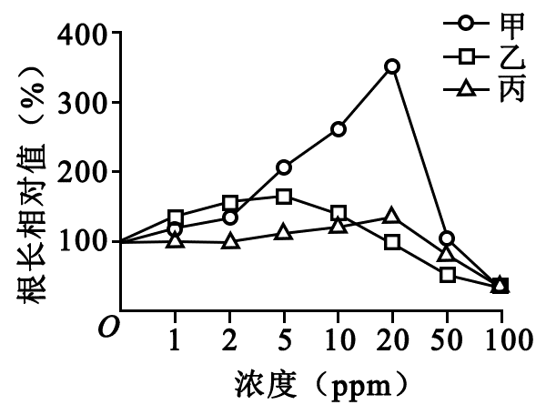

1. 甲、乙和丙对莴苣幼根生长的影响均具有两重性
2. 在0~20 ppm范围内，甲对莴苣幼根的促进作用大于丙
3. 乙的浓度大于20 ppm后，对莴苣幼根生长起抑制作用
4. 据图推测，用30 ppm的甲处理莴苣幼芽可抑制其生长

【答案】D

【解析】从图中可以看出，甲、乙、丙均在一定的生长素类似物浓度范围内，促进幼根生长，但超过一定范围根的长度反而减小，体现了两重性，A正确；由图可知，在0~20 ppm范围内，甲对莴苣幼根的促进作用大于丙，B正确；乙的浓度大于20 ppm后，莴苣幼根长度小于起始长度，故起抑制作用，C正确。由于此图描述的是生长素类似物对莴苣幼根生长的影响，故无法判断用30 ppm的甲处理莴苣幼芽会起到怎样的作用，D错误。

【考点定位】探究不同浓度生长素类似物对植物幼根的影响、生长素的生理作用

【名师点睛】本题以“探究三种生长素类似物对莴苣幼根生长的影响”为背景，借助坐标曲线图呈现三种类似物的不同浓度处理后莴苣幼根生长的相关信息，考查考生对生长素类似物对植物幼根的影响的理解和掌握情况，解答此类问题，①必须理解横纵坐标的含义，还要重点分析曲线的起点、拐点、交点、落点这“四点”以及把握曲线走势，再运用所学的知识加以分析，在解题的过程中就可以有效处理，得到正确答案；②特别要注意，出题人偷换概念的思想（D项），题目中说的是对幼根的影响，但却换成了幼芽。

5.三倍体西瓜由于含糖量高且无籽，备受人们青睐。下图是三倍体西瓜叶片净光合速率（以CO2吸收速率表示）与胞间CO2浓度（Ci）的日变化曲线，以下分析正确的是

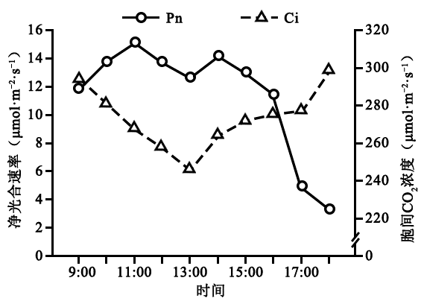

A.与11：00时相比，13:00时叶绿体中合成C3的速率相对较高

B.14:00后叶片的Pn下降，导致植株积累有机物的量开始减少

C.17:00后叶片的Ci快速上升，导致叶片暗反应速率远高于光反应速率

D.叶片的Pn先后两次下降，主要限制因素分别是CO2浓度和光照强度

【答案】D

【解析】13:00时胞间CO2浓度低，二氧化碳的固定减弱，C3的来源减少，含量相对较少，A错误；14:00后叶片的Pn下降，有机物合成减少，但净光合速率大于0，说明有机物还在积累，B错误；17点后，叶片的Ci快速上升，是由于细胞呼吸速率大于光合速率，释放出的二氧化碳在胞间积累，C错误；叶片的Pn先后两次下降，第一次下降主要原因是叶片气孔部分关闭，二氧化碳供应不足导致的，第二次下降是由于光照减弱引起的，D正确。

【考点定位】影响光合速率的环境因素

【名师点睛】本题以坐标图为载体，考查了考生识图、析图能力，运用所学知识分析和解决问题的能力，综合理解能力，有一定的难度；从坐标图中去思考影响光合速率的因素是考查的重点和难点，特别注意的是在正午时，绿色植物的“午休”现象也在坐标图中得到体现，考生注意仔细推敲。

6. 人轮状病毒是一种双链RNA病毒，主要感染小肠上皮细胞，可使机体出现呕吐，腹泻等症状导致脱水。以下相关叙述正确的是学科.网

A. 利用吡罗红染液染色，可以鉴别小肠上皮细胞是否被轮状病毒感染

B. 病毒RNA在小肠上皮细胞内复制的过程中，会有氢键的断裂和形成

C. 病毒侵入机体后，能被内环境中的效应T细胞和浆细胞特异性识别

D. 患者严重脱水后，经下丘脑合成由垂体释放的抗利尿激素将会减少

【答案】B

【解析】吡罗红能使RNA呈现红色，可以鉴定其在细胞中的分布，由于小肠细胞内也有RNA，故不能鉴别小肠上皮细胞是否被轮状病毒感染，A错误；病毒RNA在小肠上皮细胞内复制的过程中会进行碱基互补配对，碱基之间通过氢键相连，故会有氢键的断裂和形成，B正确；浆细胞不具有识别抗原的作用，C错误；严重脱水，由下丘脑合成垂体释放的抗利尿激素将会增加，促进水分的重吸收，D错误。

【考点定位】水盐平衡调节、体液免疫、RNA的复制、检测细胞中DNA和RNA的分布

【名师点睛】本题以轮状病毒感染人体及引发的病症为背景，考查考生对高等动物生命活动的理解，特别要注意的有：①RNA虽然一般为单链，但在复制时，也遵循碱基互补配对的原则；②与免疫有关的细胞的总结：

|  |  |  |  |
| --- | --- | --- | --- |
| 名称 | 来源 | 功能 | 特异性识别功能 |
| 吞噬细胞 | 造血干细胞 | 处理、呈递抗原，吞噬抗原和抗体复合物 | 无 |
| B细胞 | 造血干细胞（在骨髓中成熟） | 识别抗原、分化成为浆细胞、记忆细胞 | 有 |
| T细胞 | 造血干细胞（在胸腺中成熟） | 识别、呈递抗原、分化成为效应T细胞、记忆细胞 | 有 |
| 浆细胞 | B细胞或记忆细胞 | 分泌抗体 | 无 |
| 效应T细胞 | T细胞或记忆细胞 | 分泌淋巴因子，与靶细胞结合发挥免疫效应 | 有 |
| 记忆细胞 | B细胞、T细胞等 | 识别抗原、分化成为相应的效应细胞 | 有 |

7.研究发现，直肠癌患者体内存在癌细胞和肿瘤干细胞。用姜黄素治疗，会引起癌细胞内BAX等凋亡蛋白高表达，诱发癌细胞凋亡；而肿瘤干细胞因膜上具有高水平的ABCG2蛋白，能有效排出姜黄素，从而逃避凋亡，并增殖分化形成癌细胞。下列说法不正确的是

A.肿瘤干细胞与癌细胞中基因的执行情况不同

B.肿瘤干细胞的增殖及姜黄素的排出都需要消耗ATP

C.编码BAX蛋白和 ABCG2蛋白的基因都属于原癌基因

D.用ABCG2抑制剂与姜黄素联合治疗，可促进肿瘤干细胞凋亡

【答案】C

【解析】肿瘤干细胞与癌细胞是两种通过细胞分化产生的不同的细胞，细胞分化的实质是不同细胞内基因的执行情况不同，A正确；细胞增殖间期会进行蛋白质的合成，需要消耗能量，姜黄素的排出需要载体蛋白，也需要消耗能量，B正确；BAX蛋白属于凋亡蛋白，编码其基因属于控制细胞凋亡的基因，不属于原癌基因，C错误；ABCG2蛋白能有效排出姜黄素，逃避凋亡，故利用ABCG2抑制剂与姜黄素联合治疗，可促进肿瘤干细胞凋亡，D正确。

【考点定位】细胞的分化、凋亡及癌变

【名师点睛】本题以“用姜黄素治疗直肠癌的研究”为背景，考查生产生活密切相关的生物学问题，解答本题的关键在于找出隐含的信息， BAX蛋白是由控制细胞凋亡的基因表达的产物，而不是原癌基因表达的产物。只要能准确筛选出题干中的有效信息，就能准确答题。

**(第Ⅱ卷 非选择题，共48分)**

**注意事项：**

必须使用0.5毫米黑色墨迹签字笔在答题卡上题目所指示的答案区域内作答。作图题可先用铅笔绘出。确认后再用0.5毫米黑色墨迹签字笔描清楚。答在试题卷上，草稿纸上无效。

第Ⅱ卷共4题

8.(11分)生长抑素（SS）是一种14个氨基酸的环状多肽，由下丘脑合成释放，可直接影响促甲状腺激素（TSH）的分泌。

（1）合成1分子SS可产生_______分子Ｈ２Ｏ；下丘脑分泌的SS经_______运输到达靶器官 。

（2）急性高血糖和药物A均可促进SS的分泌，进而影响TSH，有人对健康志愿者进行不同处理，测定其血浆中TSH水平，结果如下图（注：TRH为促甲状腺激素释放激素）。学.科网

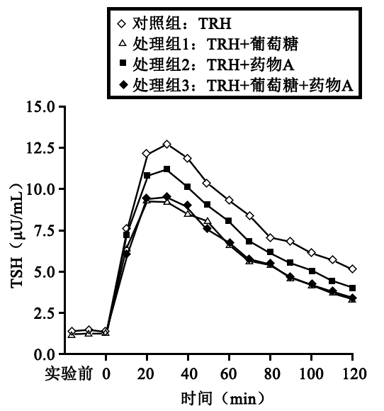

①给予受试者葡萄糖处理造成急性高血糖后，受试者胰岛细胞分泌的 将减少。

②用TRH处理后，受试者体内 分泌的TSH含量升高，导致机体 激素分泌增多，细胞代谢速率加快，产热增加。

③由实验结果可知：与对照组相比，处理组TSH的增加量较 ，说明SS对TSH的分泌具有 作用。从总体趋势看，与药物A相比，急性高血糖对SS分泌的促进作用更 。

④设置处理组3的目的是探究 。

【答案】（1）14 体液

1. ①胰高血糖素 ②垂体 甲状腺 ③少 抑制 强 ④急性高血糖与药物A共同作用对SS分泌的影响

【解析】（1）SS是一种环状多肽，合成时产生的水分子数与氨基酸数相等，即14个，SS由下丘脑分泌，通过体液运输到达靶器官。①胰高血糖素具有升高血糖的作用，急性高血糖后，胰岛A细胞分泌的胰高血糖素减少。②TSH由垂体合成并分泌，作用于甲状腺，促使其分泌甲状腺激素，增强细胞代谢。③由图可知，与对照组相比较，处理组TSH的增加量较少，说明SS对TSH的分泌具有抑制作用，从曲线的总体趋势来看，与药物A相比，急性高血糖对SS分泌的促进作用更强。④处理组3同时含有急性高血糖与药物A，故设置处理组3的目的是探究急性高血糖与药物A共同作用对SS分泌的影响。

【考点定位】氨基酸的脱水缩合、血糖平衡调节、激素的功能及分级调节

【名师点睛】本题以生长抑素对促甲状腺激素分泌的影响为背景，以坐标轴的形式考查考生对相关生物学知识的理解能力，解答此题问题要注意以下几点：①理解横纵坐标的含义，重点分析曲线的起点、拐点、交点、落点这“四点”以及把握曲线走势，再运用相关知识加以分析，从而获得有效信息；注意比较不同的处理导致曲线的变化，特别是注意实验组与对照组之间的比较，不同对照组之间的比较；②以提取的“对照实验设计”作为读图的切入点，结合所学的相关知识进行综合分析判断，进行知识的整合和迁移。

9（11）豌豆蚜和鳞翅目幼虫是利马豆的主要害虫，蝉大眼蝽可取食利马豆及两类害虫。研究人员用蔬果剂处理去除部分豆荚后，测试以上动物密度的变化，结果见下表（单位：个/株，蔬果剂对以上动物无危害）。

|  |  |  |  |  |
| --- | --- | --- | --- | --- |
| 物种 | 分组 | 第七天 | 第14天 | 第21天 |
| 蝉大眼蝽 | 对照组 | 0.20 | 0.62 | 0.67 |
| 处理组 | 0.20 | 0.10 | 0.13 |
| 豌豆蚜 | 对照组 | 2.00 | 4.00 | 2.90 |
| 处理组 | 2.00 | 8.70 | 22.90 |
| 鳞翅目幼虫 | 对照组 | 1.00 | 1.31 | 0.82 |
| 处理组 | 1.13 | 2.19 | 2.03 |

（1）调查豌豆蚜的种群密度应采用 法，施用蔬果剂后，预测豌豆芽的种群数量将呈

型增长。

（2）在该生态系统中蝉大眼蝽属于第 营养级，蝉大眼蝽摄入有机物所含的能量，一部分流向 ，另一部分被蝉大眼蝽同化用于自身呼吸和生长发育繁殖。

（3）利马豆根部的根瘤菌可以将空气中的氮转变为 供利马豆利用，利马豆与根瘤菌的种间关系为 。

（4）分析表中数据可知，蝉大眼蝽主要取食 ，请说明你判定的依据：_____________。

【答案】（1）样方 S （2）二、三 分解者 （3）含氮的养料 互利共生 （4）利马豆 利马豆豆荚减少后，豌豆蚜和鳞翅目幼虫的密度增加，而蝉大眼蝽密度减少

【解析】（1）调查豌豆蚜的种群密度应采用样方法，由表可知，施用蔬果剂后，豌豆蚜种群密度有所增加，但不会无限制的增加，种群数量将呈“S”型增长。

（2）蝉大眼蝽可取食利马豆及两类害虫，属于第二、三营养级，蝉大眼蝽摄入有机物所含的能量，一部分流向分解者，一部分被蝉大眼蝽同化用于自身呼吸和生长发育繁殖。

（3）根瘤菌可以将空气中的氮转变为含氮养料供利马豆利用，利马豆与根瘤菌的种间关系为互利共生。

（4）分析表中数据可知，蝉大眼蝽主要取食利马豆，因为利马豆豆荚减少后，豌豆蚜和鳞翅目幼虫的，密度增加，而蝉大眼蝽密度减少。

【考点定位】调查种群密度的方法、生态系统的结构、生物种间关系、生态系统的能量流动

【名师点睛】本题以“利马豆田生态系统的相关研究”为背景，用表格的形式呈现施用疏果剂后相关动物种群密度的变化信息，意在考查考生从表格中获取有效信息的能力，理论联系实际的能力，把握知识间内在联系的能力。解答本题的关键在于：①认真读题、审题，从而获取有效信息，如题干中豌豆蚜和鳞翅目幼虫是利马豆的主要害虫，蝉大眼蝽可取食利马豆及两类害虫，可推知，蝉大眼蝽在食物链中的位置；②对于教材基础知识的准确记忆，如豆科植物与根瘤菌的种间关系；③从表格中获取有效信息，如蝉大眼蝽主要取食对象。

10.（12分）图甲是从土壤中筛选产脲酶细菌的过程，图乙是脲酶基因转录的mRNA部分序列。

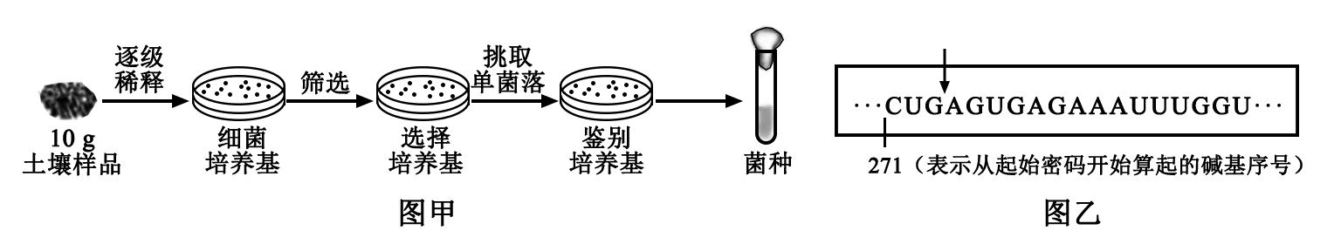

（1）图中选择培养基应以 为唯一氮源；鉴别培养基还需添加 作指示剂，产脲酶细菌在该培养基上生长一段时间后，其菌落周围的指示剂将变成 色。

（2）在5个细菌培养基平板上，均接种稀释倍数为105 的土壤样品溶液0.1 mL，培养一段时间后，平板上长出的细菌菌落数分别为13、156、462、178和191。

该过程采取的接种方法是 ，每克土壤样品中的细菌数量为 ×108

个；与血细胞计数板计数法相比，此计数方法测得的细菌数较 。

（3）现有一菌株的脲酶由于基因突变而失活，突变后基因转录的mRNA在图乙箭头所示位置增加了70个核苷酸，使图乙序列中出现终止密码（终止密码有UAG、UGA和UAA）。突变基因转录的mRNA中，终止密码为 ，突变基因表达的蛋白含 个氨基酸。

【答案】（1）尿素 酚红 红 （2）稀释涂布平板法 1.75 少 （3）UGA 115

【解析】（1）由于筛选产脲酶，脲酶能够催化尿素分解为氨，故应以尿素为唯一氮源，培养基中可以加入酚红指示剂，产脲酶细菌在该培养基上生长一段时间后，其菌落周围的指示剂将变成红色。

（2）用于计数细菌菌落数接种的方法是稀释涂布平板法，统计的菌落数应介于30~300之间，故选择细菌菌落数为156、178和191的平板计数，每克土壤样品中的细菌数量为（156+178+191）/3÷0.1×105=1.75×108。由于两个或多个细菌连接在一起时，往往统计的是一个菌落，故用此方法测得的细菌数较少。

（3）突变基因转录的mRNA中，终止密码为UGA,由于增加70个碱基，mRNA中碱基总数（由于终止密码子不编码氨基酸，故除去终止密码子含3个碱基）=271+2+72=345，由于mRNA上一个密码子含三个碱基，决定一个氨基酸，故突变基因表达的蛋白质含345÷3=115个氨基酸。

【考点定位】遗传信息的转录和翻译、微生物的分离与计数、基因突变

【名师点睛】本题以“脲酶细菌筛选及突变基因表达的研究”为背景，通过图示形式呈现实验流程和基因突变的相关信息，意在考查考生从情景中获取关键信息，并结合所学的基础知识、基本原理进行归纳分析、推理判断的能力，本题易错点在于：①忽略了用稀释涂布平板法进行计数时，统计的菌落数应介于30~300之间；②忽略了题图乙中为mRNA上的碱基序列，而误认为是基因中碱基序列或将“271”当作是mRNA中的密码子序号，导致计算错误；③遗忘了密码子与氨基酸的对应关系（终止密码子不决定氨基酸，一个密码子含3个碱基，决定一个氨基酸）的知识，导致计算错误。

11.(14分)油菜物种Ⅰ（2n=20）与Ⅱ（2n=18）杂交产生的幼苗经秋水仙素处理后，得到一个油菜新品系（注：Ⅰ的染色体和Ⅱ的染色体在减数分裂中不会相互配对）。

（1）秋水仙素通过抑制分裂细胞中________的形成，导致染色体加倍；获得的植株进行自交，子代_______（会/不会）出现性状分离。

（2）观察油菜新品系根尖细胞有丝分裂，应观察______区的细胞，处于分裂后期的细胞中含有_______条染色体。学科&网

（3）该油菜新品系经多代种植后出现不同颜色的种子，已知种子颜色由一对基因A/a控制，并受另一对基因R/r影响。用产黑色种子植株（甲）、产黄色种子植株（乙和丙）进行以下实验：

|  |  |  |  |
| --- | --- | --- | --- |
| 组别 | 亲代 | F1表现型 | F1自交所得F2的表现型及比例 |
| 实验一 | 甲×乙 | 全为产黑色种子植株 | 产黑色种子植株︰产黄色种子植株=3:1 |
| 实验二 | 乙×丙 | 全为产黄色种子植株 | 产黑色种子植株︰产黄色种子植株=3:13 |

①由实验一得出，种子颜色性状中黄色对黑色为________性

②分析以上实验可知，当________基因存在时会抑制A基因的表达。实验二中丙的基因型为________，F2产黄色种子植株中杂合子的比例为________。学科&网

③有人重复实验二，发现某一F1植株，其体细胞中含R/r基因的同源染色体有三条（其中两条含R基因），请解释该变异产生的原因：________。让该植株自交，理论上后代中产黑色种子的植株所占比例为________。

【答案】（1）纺锤体 不会 （2）分生 76 （3）①隐 ②R AARR 10/13 ③植株丙在减数第一次分裂后期含R基因的同源染色体未分离（或植株丙在减数第二次分裂后期含R基因的姐妹染色单体未分开） 1/48

【解析】（1）秋水仙素通过抑制有丝分裂前期纺锤体的形成，导致染色体数目加倍，由于Ⅰ的染色体和Ⅱ的染色体在减数分裂中不会相互配对，故得到的新植株为纯合子，该植株进行自交，子代不会发生性状分离。

（2）植物根尖分生区细胞才能进行有丝分裂，该新品种体细胞染色体数目为（10+9）×2=38，由于有丝分裂后期着丝点断裂染色体数目加倍，故处于分裂后期的细胞中含有76条染色体。

（3）①由题意知，实验一F1全为黑色，说明黑色为显性性状，黄色为隐性性状。

②实验二中子二代表现型比例为3︰13，类似于9︰3︰3︰1的比例，说明F1基因型为AaRr，表现为黄色，说明R基因存在会抑制A基因的表达，故两实验中亲本的甲、乙、丙的基因型分别为：AArr、aarr、AARR，F2产黄色种子植株中，纯合子只有1/13AARR、1/13aaRR、1/13aarr，故杂合子占10/13。

③实验二中，乙、丙的基因型分别为aarr、AARR，原本F1基因型为AaRr，现发现子一代体细胞含有两条染色体含R基因（基因型为AaRRr），说明丙植株在减数第一次分裂后期含R基因的同源染色体未分离或丙植株在减数第二次分裂后期含R基因的姐妹染色单体未分离，由于该植株基因型为AaRRr，自交可分解两个分离定律的问题来看，即Aa自交和RRr自交，Aa自交会产生3/4A_，1/4aa，RRr可产生4种类型的配子，分别为1/3Rr、1/3R、1/6RR、1/6r，故后代中产黑色种子（A_rr）的植株所占比例为1/6×1/6×3/4=1/48。

【考点】有丝分裂和减数分裂、分离定律、自由组合定律、染色体变异

【考点定位】有丝分裂和减数分裂、分离定律、自由组合定律、染色体变异

【名师点睛】本题的难点在于

1、显隐性的判断与亲本基因型的判断，根据子代性状判断显隐性的方法：

①不同性状的亲本杂交→子代只出现一种性状→子代所出现的性状为显性性状，双亲均为纯合子。

②相同性状的亲本杂交→子代出现不同性状→子代所出现的新的性状为隐性性状，亲本为杂合子。

③根据子代性状分离比→若子代出现3：1的性状分离比，占3份的性状为显性性状，且亲本为杂合子自交。

2.用分离定律解决自由组合问题的思路：先将自由组合定律问题转化为若干个分离定律问题。在独立遗传的情况下，有几对相对性状（或几对基因）就可分解为几个分离定律问题，然后按照题目要求的实际情况进行重组。此法“化繁为简，高效准确”，如AaRr自交，可拆分成Aa×Aa和Rr×Rr，再分别求出所需要的基因型的概率，再相乘就得轻易的得出相应基因型的概率。